PEDIDO DE PROVIDÊNCIAS Nº 1153/2024
Conserto de uma lixeira na Rua Joaquim Oliveira, em frente ao nº 1090, no Bairro Canudos.
Solicita-se, após os trâmites regimentais, que seja enviada cópia da presente proposição ao Poder Executivo, para que realize a seguinte providência:

Conserto de uma lixeira na Rua Joaquim Oliveira, em frente ao nº 1090, no Bairro Canudos.

Novo Hamburgo, 04 de abril de 2024.
Vereadora Lourdes Valim

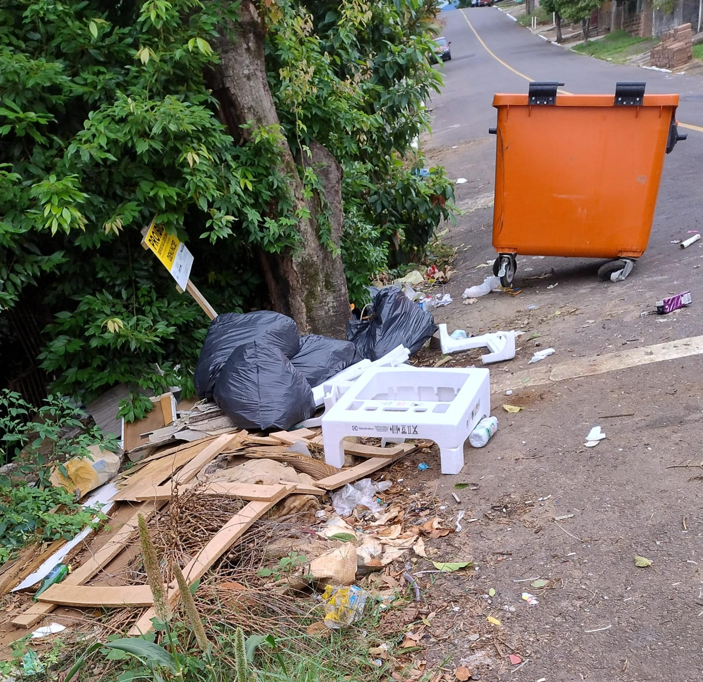

Obs.: Redação conforme original da autora.
/PS

